Вывод данных в JSON
- Создадим контроллер API
- Объявим этот контроллер в файле api.php
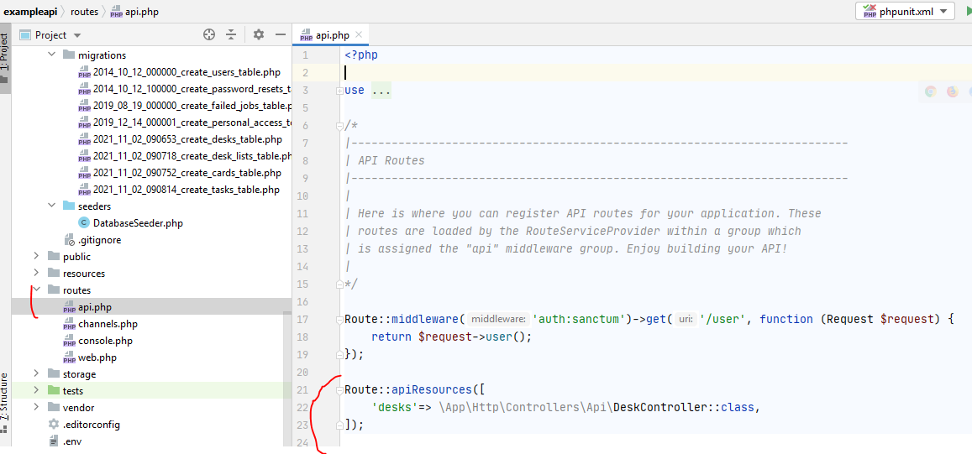
- В контроллере в методе index пропишем вывод всех данных
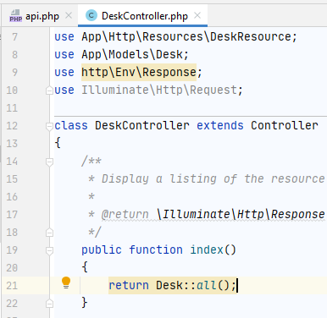
- В программе Postman протестируйте вывод, отправив get запрос
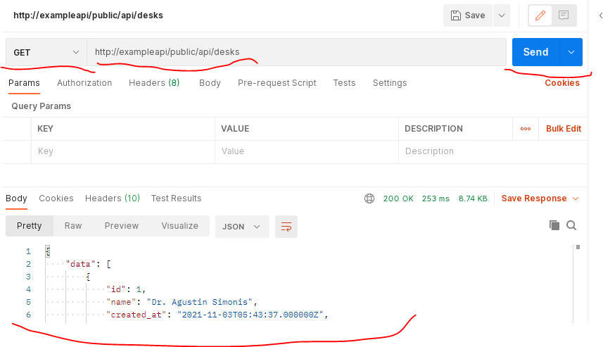
- В контроллере в методе show пропишем вывод отдельного элемента из таблицы
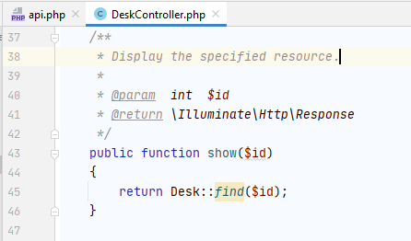
- В программе Postman протестируйте вывод, отправив get запрос
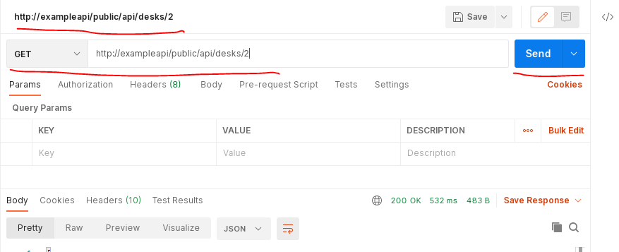

Eloquent · Ресурсы API (Resource)
https://laravel.su/docs/8.x/eloquent-resources

Выберем нужные поля для вывода в JSON, с помощью механизма ресурсов в ларавел

- Создадим ресурс
- В данном ресурсе перечислим необходимые поля, которые хотим вернуть. Данный ресурс находится в папке Resources
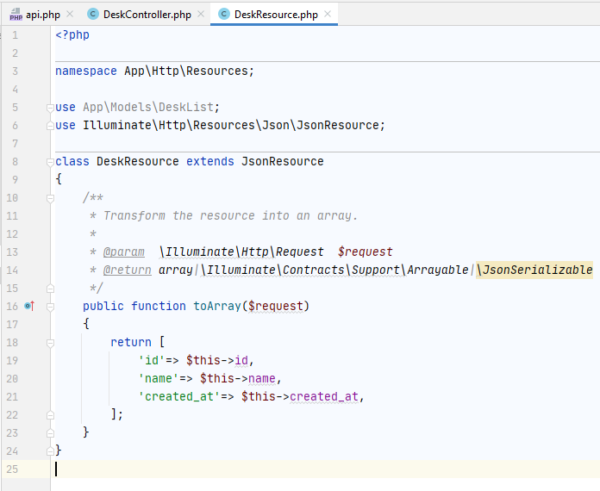
- В контроллере в методе index изменим вывод всех данных
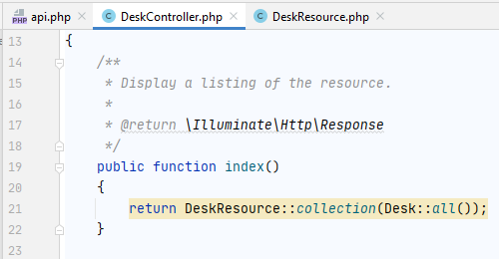

- В программе Postman протестируйте вывод, отправив get запрос. Обратите внимание, что теперь формируется массив data – это считается наиболее верным отображением данных в JSON
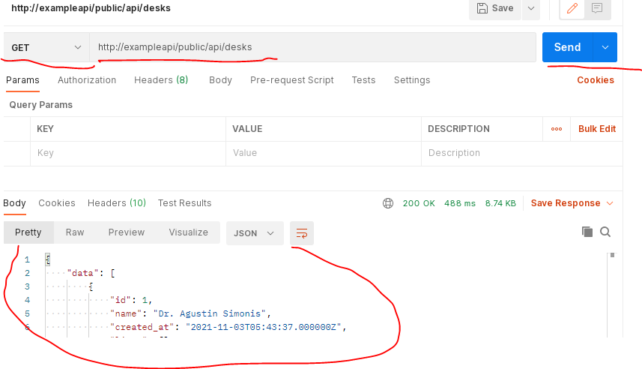
- В контроллере в методе show изменим вывод отдельного элемента из таблицы
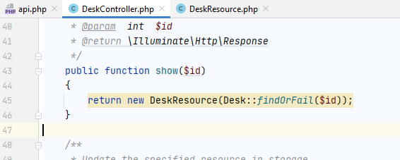
- В программе Postman протестируйте вывод, отправив get запрос. Попробуйте отправить несуществующий id. Благодаря методу findOrFail получим страницу 404
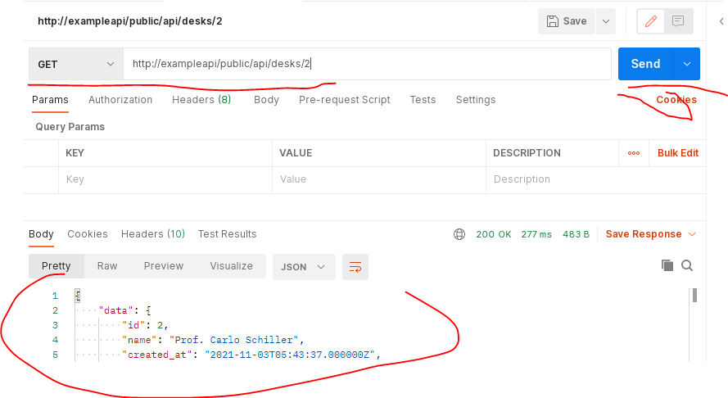

Пропишите в Headers заголовок Accept чтобы получать данные в формате JSON
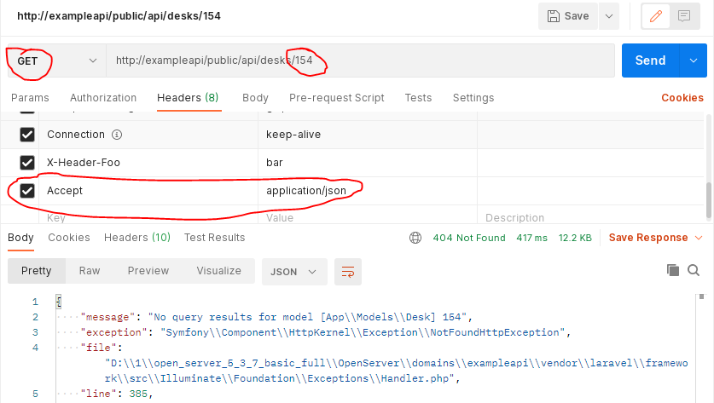

Вывод данных из связанных таблиц нашего API
- В модели Desk пропишем связь один-ко-многим
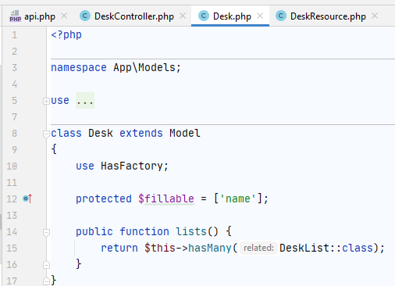
- В ресурсе пропишем параметр lists чтобы подтянуть связь
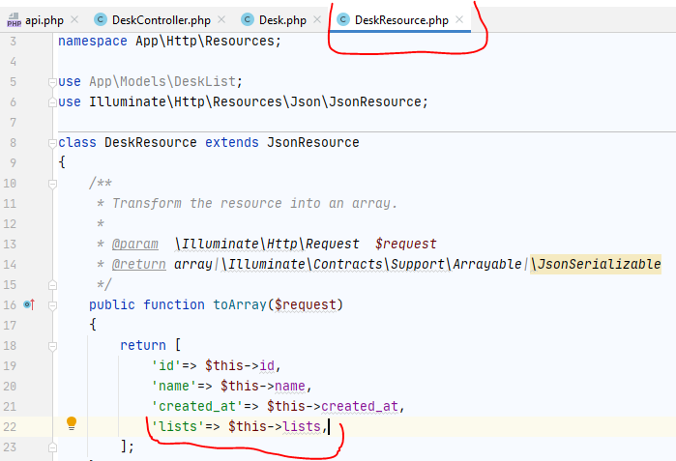

- Изменим метод Show
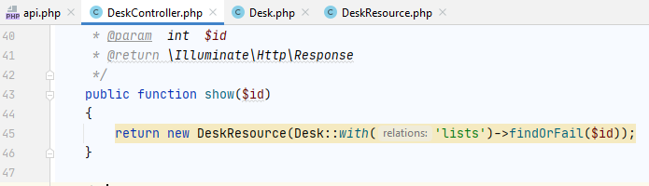
- В программе Postman протестируйте вывод, отправив get запрос
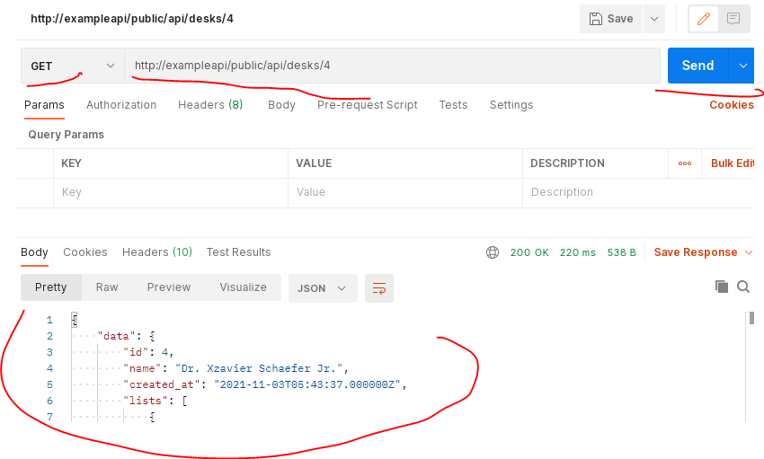
- Создадим ещё один ресурс для вывода нужный полей для lists
- Пропишем в этом ресурсы вывод нужных полей
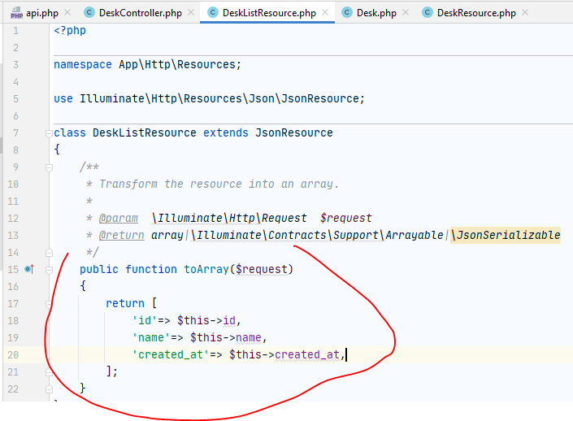
- Внесем изменения в DeskResource изменения для вывода массива lists
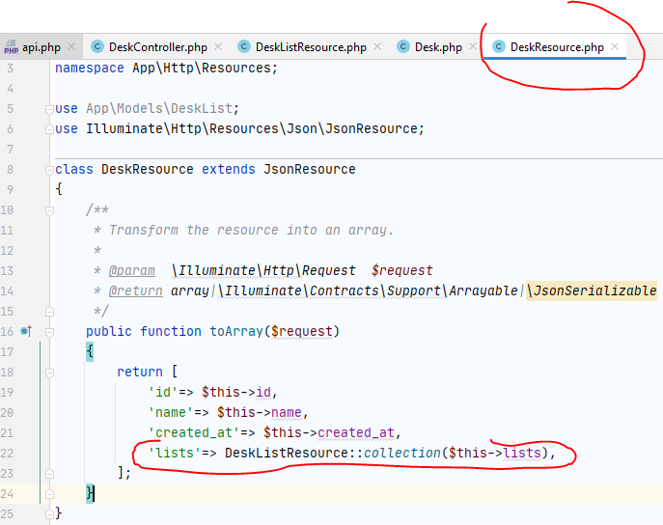
- Внесем изменения в DeskController в метод index для вывода всех данных
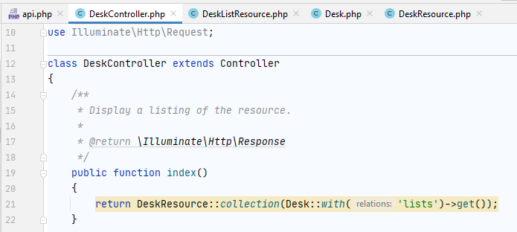
- Протестируйте в Postman вывод всех данных и отдельных данных с помощью get запроса

